Наступил сезон, когда большая часть суток - темно, поэтому взрослым пора подумать о безопасности детей на дорогах.
Световозвращающие элементы призваны обеспечить Вам и Вашим близким безопасность в темное время суток. С помощью разнообразных аксессуаров Вы делаете себя заметными на дороге.

В темное время суток или в условиях недостаточной видимости вероятность ДТП со смертельным исходом в 3 раза выше, чем в дневное время. Основная причина — плохая видимость объекта. Пешеход вы или велосипедист, все должны понимать, что менее защищены, чем водитель, но в ДТП всё равно страдают обе стороны. Имея при себе светоотражатель вы заботитесь не только о себе, своей жизни и здоровье, но и защищаете водителя, давая ему тем самым возможность избежать неприятных последствий ДТП. И тут яркой и белой одежды вам будет недостаточно — только светоотражатели!

Благодаря тому, что почтовые отделения располагаются по всему Суоярвскому району, продукцию могут приобрести жители всех населенных пунктов. Светоотражатели продаются во всех почтовых отделениях и магазинах города Суоярви.
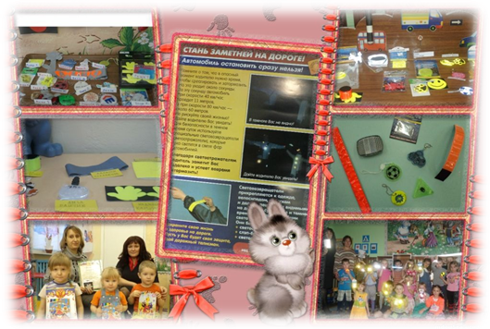
Весь педагогический коллектив МДОУ № 5 совместно с родителями провёл акцию «Стань заметней на дороге». Акции предшествовала пропагандистско-просветительская работа, где педагоги совместно с инспектором по пропаганде ОГИБДД ОМВД России по Суоярвскому району рассказали и повторили правила дорожного движения, связанных с использованием световозвращающих элементов, их преимуществах и в реальных случаях спасения жизни и здоровья.
В рамках акции во всех группах были предварительно проведены родительские собрания, где воспитатели разъяснили родителям и детям о необходимости в приобретении и ношении световозвращающих элементов.
В каждой группе с помощью родителей была оформлена выставка световозвращающих элементов. Активно поработала педагог первой младшей группы Елена Валерьевна. Родители данной группы приняли активное в данном мероприятии, вместе с ребятами они изготовили брелки, что говорит об их ответственности и заботе о безопасности детей на дороге.

Проводя данные профилактические мероприятия, мы надеемся, что проявится забота о подрастающем поколении вне образовательных учреждений, и взрослые не оставят без внимания своего ребенка-пешехода быть незаметным в темное время суток.


НАПОМИНАЕМ!!!

С 1 июля 2015 года ношение световозвращающих элементов (фликеров) в тёмное время суток вне населённых пунктов стало обязательным.

За нарушение данного правила в ПДД РФ предусмотрен штраф в размере 500 рублей.

ОГИБДД ОМВД России по Суоярвскому району
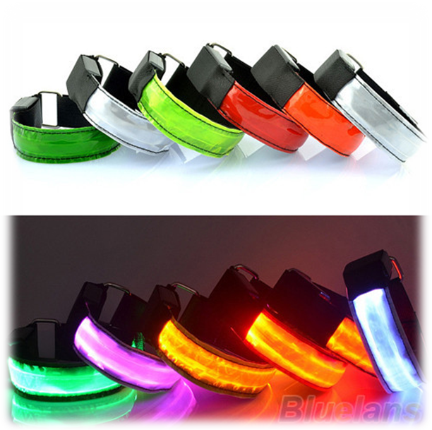
Зайцева Татьяна Вячеславовна

